CT227- Kĩ thuật phát hiện tấn công mạng

Bài tập 1: Python

Câu1: Viết chương trình in chuỗi "Hello World!"

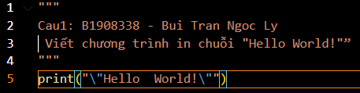

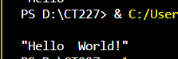

Câu2:  Vct có 2 biến: a = 7 và b = 2 in kết quả trả về của các phép toán: +, -, \*, /, %, \*\*